
NÁZEV ŠKOLY: ZŠ J. E. Purkyně a ZUŠ Libochovice
AUTOR: Mgr. Eva Štorová
NÁZEV: VY_32_INOVACE_11_PRV-Čas – pracovní list

TÉMA: Čas – pracovní list
ČÍSLO PROJEKTU: CZ.1.07/1.4.00/21.2803

Anotace:
Žáci dostanou nakopírovaný pracovní list, který doplní podle návodu.

URČOVÁNÍ ČASU – nakresli ručičky
- černou pastelkou nakresli velkou ručičku
- červenou pastelkou nakresli malou ručičku

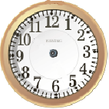  A) | B) | C) | D)
E) | F) | G) | H)

- půl druhé | - za pět minut šest | - čtvrt na devět | - tři čtvrtě na čtyři
- 11h 30min | - 3h 15min | - 5h 45min | - 7h 5min

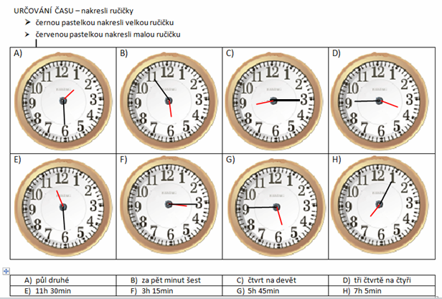
Řešení:

Ilustrace: office.microsoft.com

Hodnocení:
- žáci pracovali se zaujetím

